III DOMINGO COMUM A 2020 | 16H00
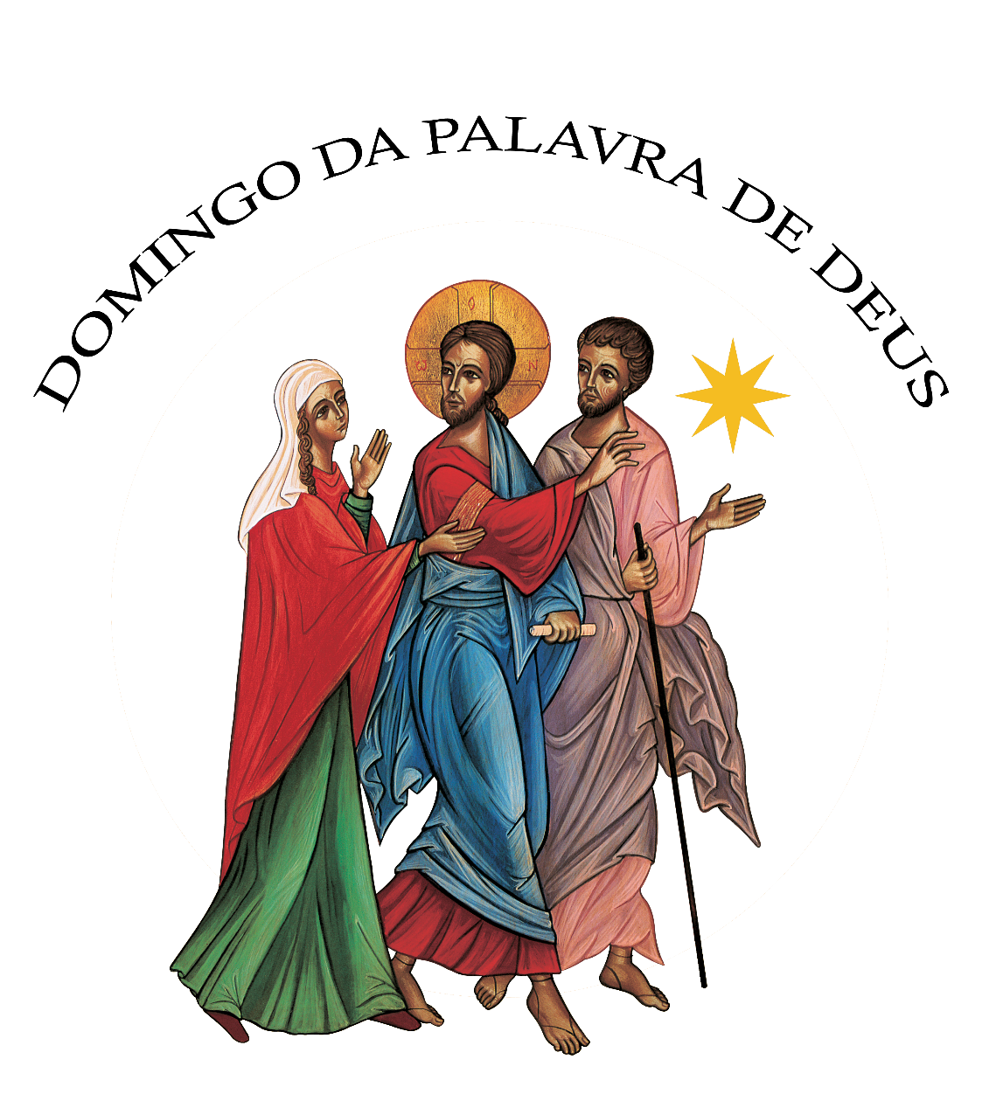

Desconhecer as Escrituras é ignorar Cristo!
São Jerónimo

I. Ritos Iniciais

Cântico e procissão de entrada
Saudação inicial
Monição inicial

P. Celebramos hoje, de modo festivo, o Domingo da Palavra. No passado dia 30 de setembro de 2019, o Papa Francisco fixou esta data para o Domingo da Palavra: o dia em que a Igreja celebra o III Domingo Comum (Motu proprio Aperuit illis, n.º 3).

O Papa já tinha esclarecido o objetivo, no encerramento do Ano da Misericórdia, quando nos propôs esta iniciativa pastoral:

“Seria conveniente que cada comunidade pudesse, num domingo do Ano Litúrgico, renovar o compromisso em prol da difusão, conhecimento e aprofundamento da Sagrada Escritura: um domingo dedicado inteiramente à Palavra de Deus, para compreender a riqueza inesgotável que provém daquele diálogo constante de Deus com o seu povo” (Papa Francisco, Bula Misericordia et Misera, n.º 7).

Monitor 1 (André): Na verdade, os batizados são chamados a alimentar-se mais abundantemente da Palavra de Deus, de modo que esta seja cada vez mais celebrada, conhecida e difundida, pois “toda a Escritura, inspirada por Deus, é útil para ensinar, persuadir, corrigir e formar segundo a justiça” (2 Tm 3,16). Tornemo-nos ouvintes da Palavra, para nos convertermos em servos da Palavra, em ministros do Evangelho. Que esta Palavra nos ajude a falar a mesma linguagem, entre nós, para alcançarmos o dom da unidade e da comunhão entre todos os membros da Igreja de Cristo.

P. Vamos, por isso, nesta celebração comprometer a nossa vida com esta Palavra e, à luz desta Palavra, rever toda a nossa vida.

Ato penitencial

P. Pelas vezes que não escutámos a Vossa Palavra, Senhor, tende piedade de nós! R. Senhor, tende piedade de nós!

P. Pelas vezes que não seguimos a Vossa Palavra, Cristo, tende piedade de nós!
R. Cristo, tende piedade de nós!

P. Pelas vezes em que nos recusámos a anunciar a Vossa Palavra, Senhor, tende piedade de nós!
R. Senhor, tende piedade de nós!

Hino do Glória

Oração coleta do III Domingo Comum

Ou

P. Deus de infinita bondade, abri o nosso coração, iluminai a nossa inteligência e fortalecei a nossa vontade, para acolhermos a Vossa Palavra, a anunciarmos e a fazermos frutificar na nossa vida, para nos tornarmos verdadeiramente discípulos missionários do Vosso Filho, Jesus Cristo, que é Deus convosco, na unidade do Espírito Santo.
R. Ámen.

II. Liturgia da Palavra | Leituras do dia (III Domingo Comum A)

Monição antes da 1.ª leitura

Monitor 2 (Antónia): Na verdade, «quando, na Igreja, se lê a Sagrada Escritura, é o próprio Deus que fala ao seu povo; pela sua Palavra o próprio Cristo está presente no meio dos fiéis» (IGMR, n.º 33). Neste sentido, falamos da Liturgia da Palavra como uma “mesa” que o Senhor prepara para alimentar a nossa vida espiritual. Deixemos que a Palavra de Deus percorra um caminho dentro de nós: dos ouvidos ao coração e do coração às mãos (cf. Papa Francisco, Audiência, 31.01.2018).

- 1.ª leitura: Is 8, 23b – 9, 3 (9, 1-4) | O povo viu uma grande luz.
- Salmo 26 (27), 1.4.13-14 (R. 1a) | O Senhor é minha luz e salvação.
- 2.ª leitura: 1 Cor 1, 10-13.17 | Falai todos a mesma linguagem.

Monição no final da 2.ª leitura, antes da aclamação ao Evangelho

Enquanto se faz esta monição, acólitos (para o turíbulo, incenso e velas) acompanham o diácono/Presidente até ao fundo da igreja, para daí iniciar a procissão.

Monitor 1: O diálogo entre Deus e o Seu povo, desenvolvido na Liturgia da Palavra da missa, alcança o seu ponto mais alto na proclamação do Evangelho. Antes, porém, temos o cântico do Aleluia, com o qual «a assembleia dos fiéis acolhe e saúda o Senhor que está prestes a falar no Evangelho». Na Liturgia da Palavra, o Evangelho constitui a luz para compreender o sentido dos textos bíblicos que escutámos antes, tanto do Antigo como do Novo Testamento. Com efeito, «de toda a Escritura, assim como de toda a celebração litúrgica, Cristo é o centro e a plenitude». Jesus Cristo está sempre no centro, sempre. Por isso, a própria liturgia distingue o Evangelho das outras leituras, circundando-o de honra e veneração especiais.

Monitor 2: Neste momento de escuta do Evangelho, queremos entronizar a Palavra de Deus. A leitura do Evangelho é reservada ao ministro ordenado (ao bispo, ao padre ou ao diácono). Levantamo-nos para ouvir o Evangelho, porque ali é Cristo quem nos fala. Por isso, no final da proclamação o ministro beijará o Evangeliário; os círios e o incenso também honram a Cristo que, mediante a leitura evangélica, faz ressoar a sua palavra eficaz. Agora, pomo-nos todos à escuta e de pé; levantamos bem alto as nossas Bíblias, orientando-as para o Evangeliário. Porque toda a Escritura tem em Cristo a sua plenitude (cf. Papa Francisco, Audiência, 07.02.2018).

Os presentes levantam as Bíblias e orientam-nas na direção do Evangeliário, que vem em procissão lenta, trazido pelo diácono/Presidente e acompanhado do incenso e das velas.

Cântico de aclamação ao Evangelho

Este cântico deve fazer-se enquanto durar a procissão e até o diácono estar no ambão, em condições de iniciar a proclamação do Evangelho.

Aleluia. Aleluia. Aleluia.

Senhor Jesus, abri-nos as Escrituras, falai-nos e inflamai o nosso coração!

Aleluia. Aleluia. Aleluia.
Proclamação do Evangelho com velas e incensação (Mt 4,12-23)

Monição no final da proclamação do Evangelho, ao recolocar-se o Evangeliário sobre o altar

Monitor 1: Ao recolocar o Evangeliário, no centro do altar, ainda livre de qualquer outro objeto, a Igreja reconhece e concede ao livro dos Evangelhos a mesma dignidade dos dons eucarísticos do pão e do vinho. Colocado sobre o altar, o Evangeliário tem o mesmo lugar da Eucaristia, pelo que o livro do Evangelho não é apenas um objeto do culto, mas igualmente objeto de culto. Colocado o Evangeliário sobre o altar, a Igreja quer-nos dizer: “O cristão alimenta-se do Pão da Vida, tanto da mesa da Palavra, como do Corpo de Cristo” (DV 21).

Homilia (a partir do Evangelho do III Domingo Comum A)

Credo dialogado

P. Comprometidos com Deus pelo acolhimento sincero que fizestes da Sua Palavra, professai agora a vossa fé.

P. Credes em Deus Pai que, pela Sua Palavra criadora, chamou todas as coisas à existência?
R. Sim, creio.

P. Credes em Jesus e na Sua Palavra de Verdade e de Vida?
R. Sim, creio.
P. Credes no Espírito Santo que nos desperta o coração e a mente para acolher com generosidade essa Palavra?
R. Sim, creio.

P. Credes na Igreja, Casa da Palavra, chamada a anunciar, por todo o mundo e a todos os homens, a Palavra de Deus?
R. Sim, creio.

P. Credes na Palavra de Deus como Palavra transformadora da vida presente e promissora de vida eterna?
R. Sim, creio.

P. Esta é a nossa fé que professamos em comunhão com todos os que acreditam em Jesus e guardam a Sua Palavra.
R. Ámen.

Compromisso com a Palavra

P. Jesus comunicou-nos a Palavra de Deus como sinal da Sua amizade por nós. Essa Palavra ensina-nos tudo o que devemos fazer para chegar ao Pai. Dizei-me, pois: Quereis receber a Palavra de Deus que vos ilumina?
R. Sim, quero.

P. Quereis guardá-la no vosso coração, lendo-a muitas vezes, meditando-a e conformando com ela a vossa vida?
R. Sim, quero.

P. Então, recebei o Livro da Palavra de Deus. Oxalá possais crescer sempre na amizade a Jesus, acolhendo a Sua Palavra, como uma semente que precisa de boa terra para germinar. E dizei, como Maria:
R. Faça-se em mim, segundo a Tua Palavra!

Rito de veneração da Palavra das Escrituras

P. Tragam convosco a vossa Bíblia. Cada um de nós vai beijar a Bíblia em sinal de veneração, depois das palavras que vos serão dirigidas.

Os fiéis trazem a sua própria Bíblia. O celebrante acolhe cada um (ou apenas um grupo representativo), diz uma palavra e espera a respetiva resposta. Pode usar sempre a mesma fórmula ou ir alterando a fórmula à medida que os fiéis lhe apresentam a Bíblia.

Enquanto isso, o coro e a assembleia aclamam esta Palavra através de um cântico.

P. N., recebe no teu coração a Palavra das Escrituras!
A estas palavras, os que recebem a Bíblia beijam-na e respondem:
R. A Vossa Palavra, Senhor, é farol dos meus passos e luz dos meus caminhos!

Enquanto isso, o coro e a assembleia aclamam esta Palavra através de um cântico.

Oração Universal

P. O Senhor, que aqui está connosco e hoje nos fala, por meio das Escrituras, vê e conhece os nossos corações e atende todas as nossas preces. Vamos então rezar-Lhe. Manifestemos a confiança que temos n’Ele, dizendo (cantando):

R. As Vossas palavras, Senhor, são espírito e vida!
1. (Gracinda) Concede, Senhor, a tua bênção, a estes irmãos e irmãs que hoje recebem o Livro da Tua Palavra, para que se alimentem dela em toda a sua vida, porque é Palavra de vida eterna!

R. As Vossas palavras, Senhor, são espírito e vida!

2. (Cândido) Dá, Senhor, a Tua luz e a Tua graça aos seus pais, padrinhos, madrinhas e catequistas e a todos os que anunciam a Tua Palavra, para que lhe sejam sempre fiéis, porque é Palavra de vida eterna!

R. As Vossas palavras, Senhor, são espírito e vida!

3. (Jerónima) Envia, Senhor, o Teu Espírito a esta comunidade cristã e a todos os que escutam a Tua Palavra, para que dela deem testemunho em palavras e obras, porque é Palavra de vida eterna!

R. As Vossas palavras, Senhor, são espírito e vida!

P. Aceita, Senhor, nosso Pai, a expressão da nossa fé e ajuda-nos a viver segundo a Tua vontade. Por N.S.J.C...
R. Ámen.

III. Liturgia Eucarística

Uma vez que se deu grande destaque à Liturgia da Palavra, a Liturgia Eucarística deve decorrer de forma habitual. Pode usar-se a Oração Eucarística V/C com o respetivo prefácio (Missal, pp. 1169-1173).

Apresentação dos dons | Cântico de ofertório | Oração sobre as oblatas
Prefácio e Oração Eucarística V/C
Ritos da Comunhão

Oração pós-comunhão – feita por todos a partir da folha dominical

Obrigado(a), ó Pai, pela Tua Palavra!
Obrigado(a), porque esta Palavra,
anunciada desde os tempos antigos,
foi pronunciada ao vivo, há dois mil anos,
na Pessoa, na Mensagem,
na vida e na entrega amorosa,
do Teu Filho, Jesus de Nazaré.
Colocar um ícone com o rosto de Jesus, junto do ambão.

Cântico: Senhor, Vós tendes palavras de vida eterna.

Obrigado(a), ó Pai, pela Tua Palavra!
Obrigado(a), porque esta Palavra,
penetrante como uma espada de dois gumes,
é sempre mais viva e eficaz
do que todas as nossas resistências.
Colocar uma espada junto do ambão.

Cântico: Senhor, Vós tendes palavras de vida eterna.

Obrigado(a), ó Pai, pela Tua Palavra!
Obrigado(a), porque esta Palavra
é pão que nos alimenta,
é mel que nos consola,
é fogo que arde nos nossos corações,
é luz que ilumina os nossos caminhos.
Colocar cesto com pão, frasco de mel e lamparina junto do ambão.

Cântico: Senhor, Vós tendes palavras de vida eterna.

Obrigado(a), ó Pai, pela Tua Palavra!
Reconhecemos a nossa dificuldade
em compreender e em viver esta Palavra,
como quem edifica a sua casa sobre a rocha.
Ainda assim, nós agradecemos-Te esta Palavra,
que tem a força e a vida da semente divina,
sempre mais forte do que as nossas fraquezas.
Ámen.
Colocar telha e saco de sementes junto do ambão.

Cântico: Senhor, Vós tendes palavras de vida eterna.

IV. Ritos Finais

Bênção solene

P. Tu, ó Pai, que pela Tua Palavra vens carinhosamente ao encontro dos Teus filhos para conversar com eles: dá-lhes a alegria de serem terra fértil. R. Ámen.
P. Dá-lhes, ó Pai, como guia e Mestre, o mesmo Espírito Santo, que falou pelos profetas e inspirou os autores sagrados a escrever a Bíblia. R. Ámen.
P. Possam todos os Teus filhos, conhecer verdadeiramente o Teu Filho, o Verbo que Se fez Carne e que é Deus contigo, na unidade do Espírito Santo. R. Ámen.

Despedida

P. No Antigo Testamento há uma leitura muito bonita, que nos dá conta de como o povo escutava com tanta atenção e emoção a Palavra de Deus (cf. Ne 8,2-4a.5-6.8-10 – 1.ª leitura do III Domingo Comum – Ano C).
Alguns choravam, movidos e comovidos pela escuta da Palavra, que lhes era proclamada pelo escriba Esdras que, para o efeito, subiu ao ambão numa praça ao ar livre situada defronte da Porta das Águas. Os levitas explicavam o seu sentido.
O povo respondia com voz forte, levantando as mãos: «Ámen! Ámen!».
No final daquela manhã, inteiramente dedicada à Palavra, Neemias disse ao povo:
Diácono ou leitor: “Ide para vossas casas, comei uma boa refeição, tomai bebidas doces e reparti com aqueles que não têm nada preparado. Hoje é um dia consagrado a nosso Senhor; portanto, não vos entristeçais, porque a alegria do Senhor é a vossa fortaleza” (Ne 8,10 – cf. 1.ª leitura do III Domingo Comum – Ano C).
P. E todo o povo se retirou para comer e beber e repartir pelos pobres com alegria e simplicidade de coração. É o que vamos agora fazer, de modo mais simples. No final, todos partilhamos um pãozinho e uma bebida doce. Também assim se constrói a comunidade e se vive o Dia do Senhor.

Diácono / Presidente: Ide em paz e o Senhor vos acompanhe.
R. Graças a Deus.

Cântico final

Realização de um ágape – convívio fraterno

